ZBROJONA SKOŚNA ŚCIANKA PRZEPUSTU

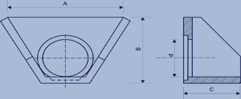 |  |  |  |  |  |  |  | 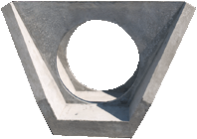
Wykonanie | A | B | C | Ø d | Waga kg
VI | 780 | 600 | 500 | 300 | 225
VII | 900 | 700 | 500 | 400 | 276
VIII | 2000 | 1500 | 750 | 800 | 1306
IX | 2000 | 1500 | 750 | 1000 | 1289

Rys. nr 7

